RIBIERA SACRA

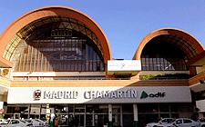
Este viaje a la Ribeira Sacra se inició con una nueva experiencia en nuestros viajes, como fue el hacerlo por ferrocarril, aprovechando la comodidad del tren Alvis que circula por parte el trazado de Alta velocidad entre Madrid y Medina del Campo. A la llegada a Orense realizamos una visita panorámica a la ciudad, desde el autobús que nos recogió y que nos depositó en el Hotel San Martín, que sería nuestra base durante todos los días. Al llegar nos repartieron rápidamente las habitaciones; pero nos encontramos con la sorpresa de que por un mal entendido de la agencia, no estaba preparado el almuerzo en el Hotel. Una vez más nuestro organizador Sebastián con la colaboración de la Guía Bea se las arreglaron para en menos de un par de horas encontrar un restaurante en el que se nos preparo un menú suficientemente aceptable.

Al terminar iniciamos un recorrido a `pie por la ciudad comenzando por la Catedral, las Burgos, etc. De vuelta al Hotel tuvimos la segunda experiencia en los viajes, la cena en forma de “buffet”, que resulto muy apetecible y abundante.
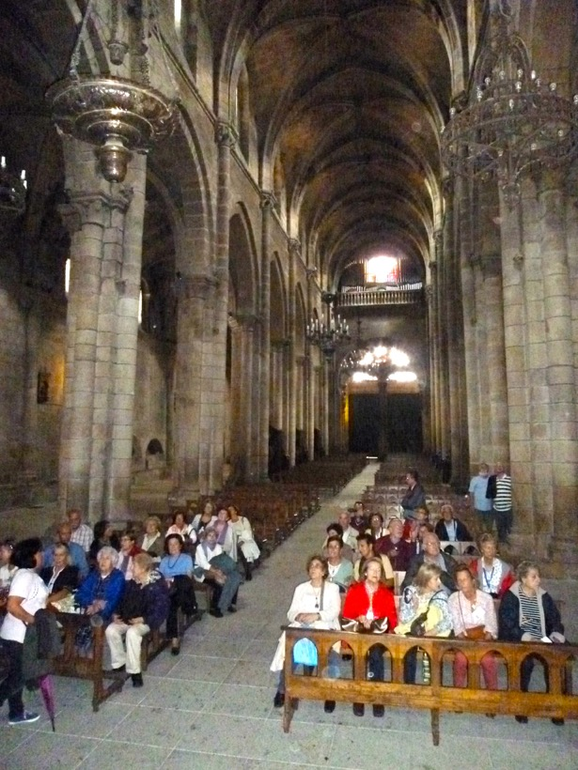

Al día siguiente, Martes 23, nueva experiencia el paseo en catamarán por el cañón del Sil. Primero visitamos el Parador de Monforte de Lemos y la escaleta del Colegio y después un bonito paseo en el catamarán con un tiempo esplendido. Comimos en el restaurante Algueira un buen estofado con vino Mencia 2013, bastante bueno. Por la tarde visitamos el monasterio de las Bernardas de Ferreira de Paton, desabastecido de productos elaborados por las monjas y los de San Miguel de Eire y San Estevo de Atan, al que se llega por una sinuosa carretera y resulta interesante la situación del cementerio delante de la iglesia.
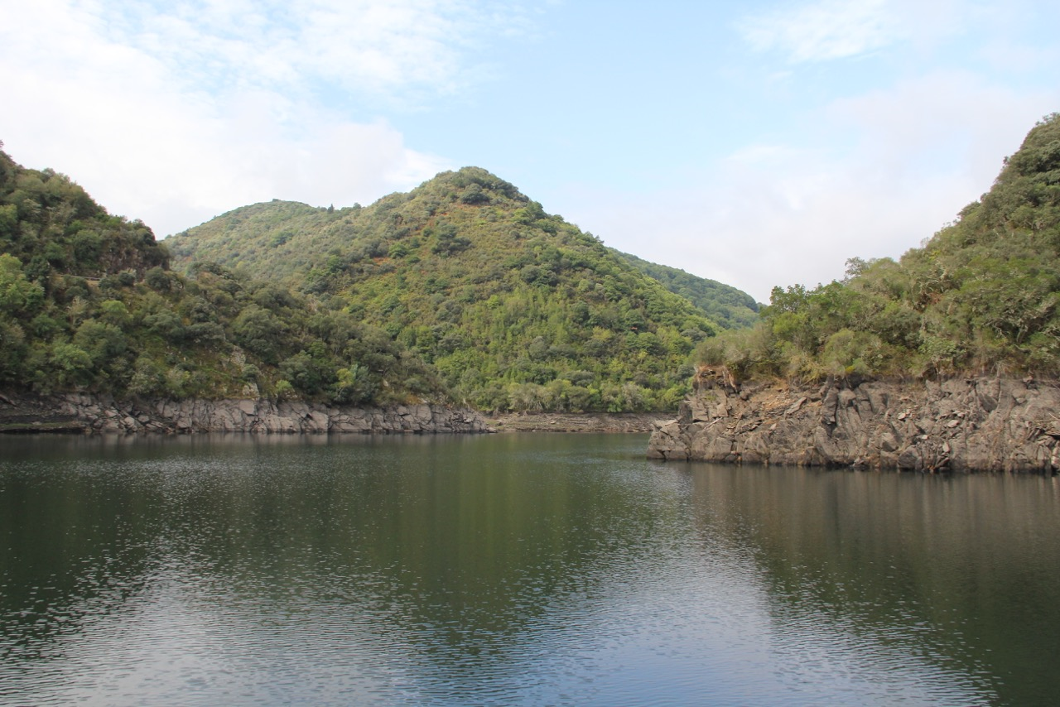

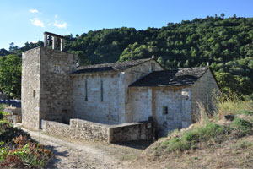

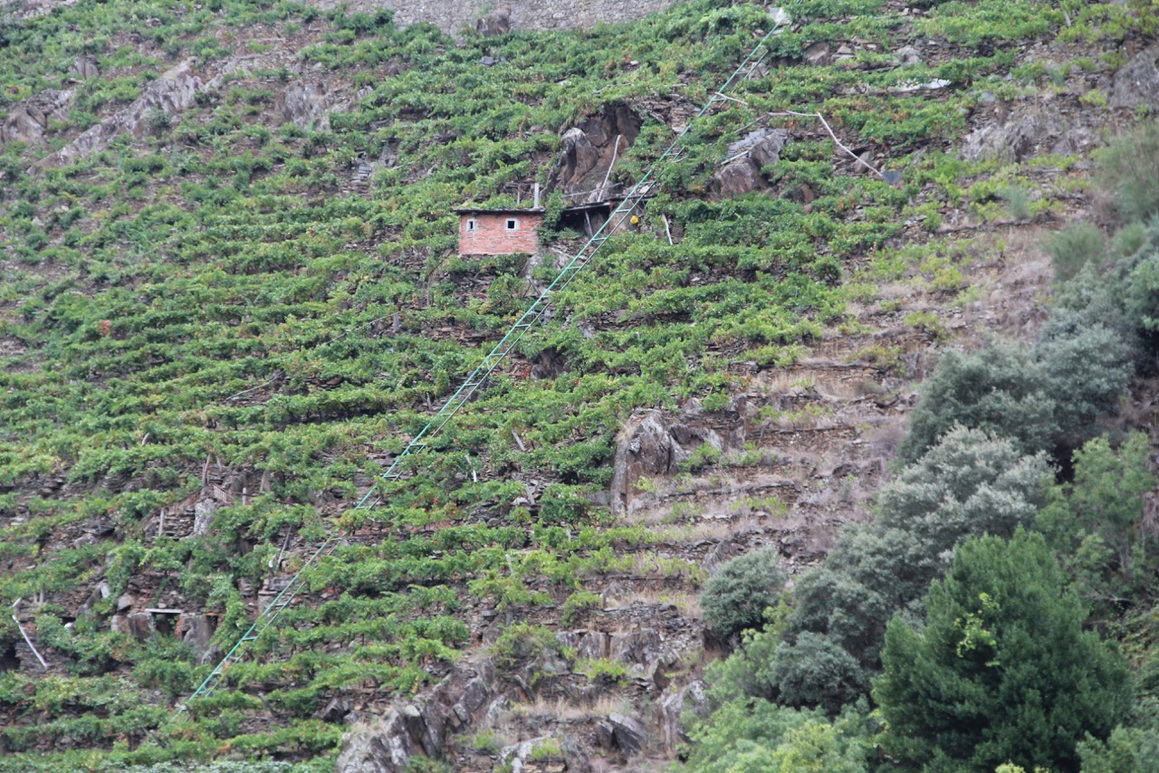
El Miércoles 24 visitamos el Monasterio de Santa María de Oseira, con grandes claustros una original Sala Capitular con columnas “retorcidas”. Aunque no estaba previsto en Rivadavia visitamos el templo obra del arquitecto Antonio Palacios, natural de la Villa. Antes de la comida se nos ofreció una visita a una bodega, que comenzó con la visita a la viña, cercana al río, lo que suponía dos buenos paseos de bajada y subida, a través de la antigua judería. Mientras algunos “perezosos” se quedaron en la plaza del pueblo tomando cerveza y pulpo. Al regreso se nos ofreció una cata de un vino realmente bueno “Castro del Rei”; si bien la compra fue más bien escasa. Almorzamos en el Restaurante Adquinza un supuesto salpicón de mariscos y una ternera asada, aceptable, regados con el Castro de Rei. Por la tarde visitamos el Monasterio de San Salvador de Celanova en el que se encuentra la iglesia mozárabe más pequeña conocida: 30 m2 de planta por 6 de altura.
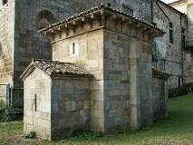

Como era de día de la Merced y entre los viajeros había dos Mercedes, el amigo Sebastián gestiono con el personal de cocina ofrecerlas una queimada después de la cena, que costaría 2 euros por persona. Organizaron una queimada espectacular y después de servirla nos dijeron que sería obsequio del Hotel.

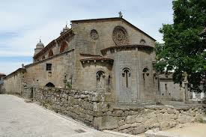
Llegamos al jueves 25 y nos dispusimos a llegar a la renombrada localidad de Allariz. En primer lugar visitamos los monasterios de Augas Santas y Xunquera de Ambia y por fin llegamos a Allariz. El tremendo convento o Monasterio de Santa Clara, no puede visitarse; pero en una de sus dependencias exteriores hay un pequeño Museo de Arte Sacro, en el que un restaurador describe entrañablemente los elementos más significativos que posee, una Cruz de Cristal de Roca y la Virgen Abrideira, esta imagen esta tallada en un trozo de colmillo de elefante y se abre, como un pequeño retablo, mostrando preciosas miniaturas talladas. También visitamos la Iglesia de Santiago y la de Santa María de Vilanova. El almuerzo fue en el Restaurante Alarico en el que nos ofrecieron una extraña paella de mariscos.

Una característica especial de Allariz es que se ha convertido en un centro de venta de moda. Un proyecto de emprendimiento del Ayuntamiento consiguió financiar la restauración de antiguas casas solariegas o nobles, para convertirlas en establecimientos de outlets de los modistas de moda orensanos Adolfo Domínguez, Roberto Verino, etc. en los que se consiguen descuentos de más del 60 %. Los que no íbamos a comprar nos dimos un buen paseo con Bea, la guía, por los alrededores del río donde hay instalaciones deportiva y de ocio, incluso un hotel NH. Volvimos al hotel y después de la cena la dirección del mismo nos volvió a obsequiar con un “chupito”, como despedida.
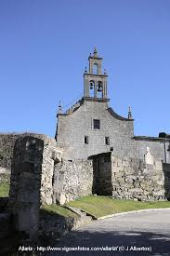

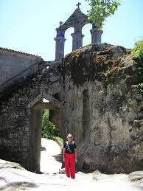
Y llego el último día viernes 26, salimos del Hotel ya con las maletas, para visitar el Monasterio de San Pedro de Roca en el que se encuentra la iglesia construida sobre tres capillas trogloditas y unas sepulturas antropoides. Quedan una torre y un arco, de difícil acceso; a pesar de los cual algún viajero se animo a subir y al parecer se divisa un bonito bosque. A continuación nos trasladamos al Monasterio de Ribas de Sil en el que actualmente se encuentra instalado un magnifico Parador Nacional, por algún problema de pavimentación, los autobuses han de quedarse a cierta distancia y el descenso a pie resulta bastante difícil para nuestras condiciones, afortunadamente para el ascenso de cuenta con un servicio de taxi que facilita las cosas por un módico precio de 2 euros.

Desde allí regresamos nuevamente a Orense para dirigirnos al restaurante Monterrey, en el que nos sirvieron una ensalada, empanada y la posibilidad de elegir Churrasco o pescado. Parece que acertaron los que eligieron pescado y no tanto los de la carne. Y desde allí rápidamente al tren que sin incidentes nos depositó en la Estación de Chamartín, puntualmente.

